**营运部发【2022】058号 签发人：**

**4月认购活动方案**

**一：活动时间**：2022.4.1--2022.4.30

**二：活动门店**：所有直营门店

**三：活动内容**：

（1）品种明细及奖励政策：

|  |  |  |  |  |  |
| --- | --- | --- | --- | --- | --- |
| ID | 品种 | 规格 | 1档奖励（盒/元） | 2档奖励（盒/元） | 买赠政策 |
| 227069 | 脉安颗粒 | 20gx10袋 | 4 | 5 | 买三赠一 |
| 58375 | 黄连上清丸 | 6gx10袋(浓缩丸) | 1 | 2 |  |
| 115733 | 阿胶（太极天胶） | 250g | 50 | | 578元一盒 1050两盒 1996四盒 |
| 1285 | 补肾益寿胶囊 | 0.3gx60粒x3瓶 | 24 | | 买三赠一 |
| 21580 | 补肾益寿胶囊 | 0.3gx60粒 | 8 | | 买三赠一 |

（2）门店认购任务表：详见附表一  
（认购档次由门店填写）  
天胶及补肾不用选择档次，按任务预发奖励  
四**：活动方式**

1）奖励规则：门店完成哪一档任务则按哪一档政策奖励，未完成1档任务按1档政策奖励。  
 2）认购方式：请各店于明日上午12点前在番茄表单中填写填认购档次（1档或者2档），逾期未填写按10元/店处罚，且默认选择1档，门店各档次任务详见附表  
表单链接：<https://ding.cjfx.cn/f/gopqvvai>

[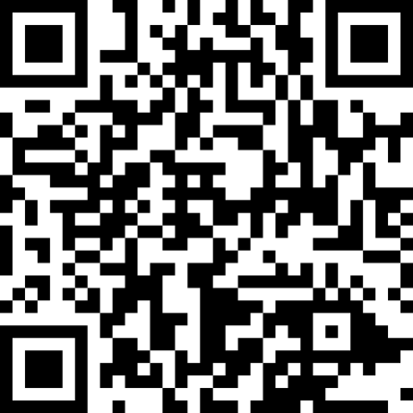](https://ding.cjfx.cn/f/gopqvvai)

（也可直接使用钉钉扫描此二维码填写认购档次）  
 3）奖励发放方式：营运部根据门店反馈的认购档次（盒数），核算出预发奖励，在钉钉群内将门店认购奖励预发至各片长，（由片长将奖励发至各店，各店长每日根据门店实际销量，在片区群内将奖励发至对应销售人员)  
 4）活动结束后，公司根据门店实际销售核算，完成哪一档享受哪一档奖励，多退少补。  
  
**主题词： 4 月认购活动 通知**

**四川太极大药房连锁有限公司                        2022年2月28日印发**

**打印：刘美玲        核对：谭莉杨                       （共印1份）**